Monitoreo especializado de flora y fauna en zonas de conectividad del estado de Guanajuato

1er informe bimestral

Hernando Rodríguez-Correa

Sofía Zorrilla Azcué

Lizeth Melissa Naranjo Bravo

2023-11-29

# Métodos

### Revisión bibliográfica

La revisión bibliográfica de los encinos de Guanajuato se llevó a cabo de diferentes maneras. Por un lado, mediante la recopilación de registros en bases de datos públicas, como GBIF (GBIFa 2023), que incluye datos de múltiples herbarios de México y otros países. Se filtraron los registros provenientes de Naturalista, ya que estos serán identificados y revisados durante el curso del proyecto (ver descripción más adelante). Adicionalmente, se georeferenciaron manualmente aquellos que tenían suficiente información en la descripción de la localidad de colecta, y se descartaron los registros con información geográfica insuficiente. La taxonomía de todos los registros fue actualizada utilizando el Catálogo de autoridad taxonómica del género Quercus, Fagaceae en México (GBIFb 2023). Finalmente, se filtraron los registros cuya elevación estuviera muy lejos del rango de elevación publicado para cada especie, para ser verificados en salidas de campo posteriores.

Adicionalmente, se realizó una búsqueda de registros y listados florísticos de Guanajuato publicados en tesis y artículos científicos utilizando las siguientes palabras clave: PALABRAS CLAVE. Para los registros obtenidos de regiones o polígonos, se utilizó el centroide del área como coordenada, y se les asignó el radio de un círculo que englobe la región como precisión.

Por último, se revisaron los registros identificados como “Quercus” de la base de datos de Naturalista. Las imagenes con suficiente detalle fueron identificadas a nivel de especie, las demás asignarion al género.

# Resultados preeliminares

Se encontraron XXX registros en GBIF, de los cuales XXX fueron manualmente georeferenciados. Los resultados preeliminares indican que hay un total de 37 especies de encino en la región. Sin embargo, los registros menos abundantes aún deben ser validados.

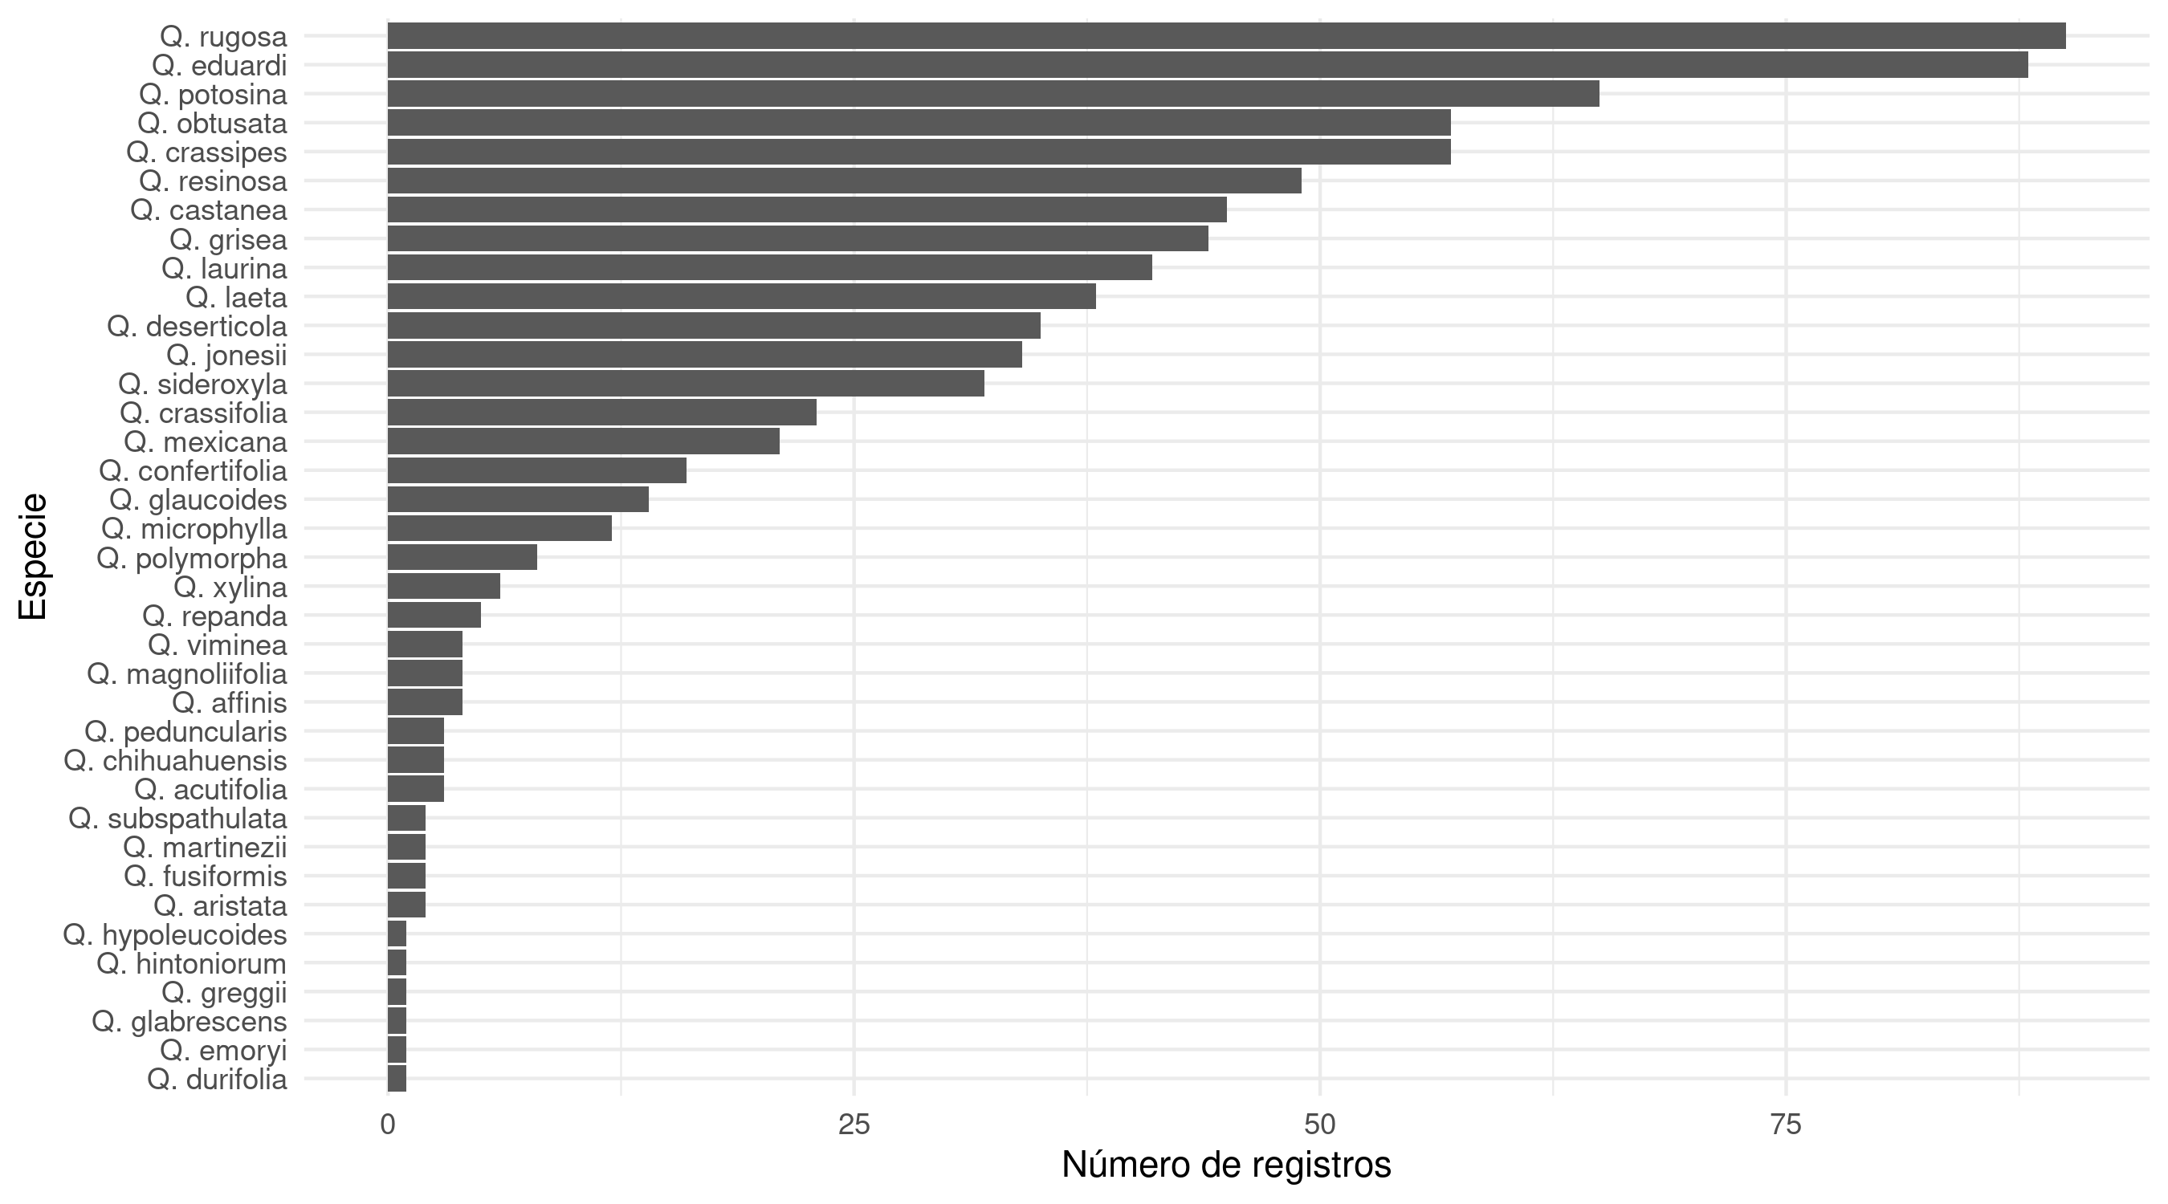

# Listado preeliminar

| ID_SP | GENERO | ESPECIE | AUTOR | NOMBRE COMUN | ENDEMICIDAD | ESTATUS NOM | ESTATUS IUCN |
| --- | --- | --- | --- | --- | --- | --- | --- |
| 7 | Quercus | sideroxyla | Humb. et Bonpl. 1809 | Encino | MX |  | LC |
| 13 | Quercus | laeta | Liebm. 1854 | Encino | MX |  | LC |
| 18 | Quercus | rugosa | Née 1801 | Encino | NO |  | LC |
| 42 | Quercus | jonesii | Trel. 1924 | Encino | MX |  | LC |
| 20 | Quercus | mexicana | Bonpl. 1809 | Encino | MX |  | LC |
| 4 | Quercus | crassipes | Humb. et Bonpl. 1809 | Encino | MX |  | LC |
| 15 | Quercus | obtusata | Humb. et Bonpl. 1809 | Encino | MX |  | LC |
| 3 | Quercus | crassifolia | Humb. et Bonpl. 1801 | Encino | NO |  | LC |
| 27 | Quercus | durifolia | von Seemen ex Loes. 1900 | Encino | MX |  | NT |
| 6 | Quercus | laurina | Humb. et Bonpl. 1809 | Encino | MX |  | LC |
| 17 | Quercus | resinosa | Liebm. 1854 | Encino | MX |  | LC |
| 2 | Quercus | castanea | Née 1801 | Encino | NO |  | LC |
| 16 | Quercus | potosina | Trel. 1924 | Encino | MX |  | LC |
| 10 | Quercus | glaucoides | M. Martens et Galeotti 1843 | Encino | MX |  | LC |
| 31 | Quercus | confertifolia | Bonpl 1809 | Encino | MX |  | LC |
| 38 | Quercus | magnoliifolia | Née 1801 | Encino | MX |  | LC |
| 9 | Quercus | deserticola | Trel. 1924 | Encino | MX |  | LC |
| 33 | Quercus | fusiformis | Small 1903 | Encino | NO |  | LC |
| 11 | Quercus | grisea | Liebm. 1854 | Encino | NO |  | LC |
| 5 | Quercus | eduardi | Trel. 1922 | Encino | MX |  | LC |
| 14 | Quercus | microphylla | Née 1801 | Encino | MX |  | LC |
| 28 | Quercus | martinezii | C.H.Müll. 1953 | Encino | MX |  | LC |
| 36 | Quercus | xylina | Scheidw. NA | Encino | MX |  | NT |
| 39 | Quercus | repanda | Bonpl. 1809 | Encino | MX |  | LC |
| 30 | Quercus | subspathulata | Trel. 1924 | Encino | MX |  | LC |
| 34 | Quercus | peduncularis | Née 1801 | Encino | NO |  | LC |
| 8 | Quercus | viminea | Trel. 1924 | Encino | NO |  | LC |
| 40 | Quercus | polymorpha | Schltdl. 1830 | Encino | NO |  | LC |
| 1 | Quercus | affinis | Scheidw. 1837 | Encino | MX |  | LC |
| 26 | Quercus | glabrescens | Benth. 1840 | Encino | MX |  | LC |
| 35 | Quercus | chihuahuensis | Trel. 1924 | Encino | NO |  | LC |
| 24 | Quercus | greggii | Trel. 1922 | Encino | MX |  | LC |
| 23 | Quercus | hintoniorum | Nixon 1993 | Encino | MX |  | VU |
| 32 | Quercus | aristata | Hook. 1841 | Encino | MX |  | LC |
| 29 | Quercus | acutifolia | Née 1801 | Encino | NO |  | VU |
| 22 | Quercus | hypoleucoides | A.Camus. 1932 | Encino | NO |  | LC |
| 21 | Quercus | emoryi | Torr. 1848 | Encino | NO |  | LC |

# Bibliografía

GBIFa. 2023. “Occurrence Download.” The Global Biodiversity Information Facility. <https://doi.org/10.15468/DL.FKCGDN>.

GBIFb. 2023. “Occurrence Download.” The Global Biodiversity Information Facility. <https://doi.org/10.15468/DL.W2DJDF>.